Муниципальное бюджетное общеобразовательное учреждение
«Тугустемирская средняя обшеобразовательная школа»
Проект
«Обелиски войны – обелиски вечной памяти»
(к 75-летию Победы в Великой Отечественной войне)
Автор проекта:
зам.руководителя по ВР
Логинова Е.Н.

с. Тугустемир, 2020 год

Тип проекта
Исследовательский, информационный
Направление
Гражданско-патриотическое воспитание
Основной регион реализации проекта
Оренбургская область
Охват проекта
Тюльганский район
Соучастники проекта
Администрация МО «Тугустемирский сельсовет»
Сроки реализации проекта
I этап – 20 ноября 2019 г.-1 марта 2020 г. Сбор информации, оформление собранного материала, передача в МБУДО «ЦДО» п. Тюльган
II этап – апрель 2020 г. Оформление каталога мемориальных сооружений Тюльганского района, посвященных Великой Отечественной войне (МБУДО «ЦДО» п. Тюльган, РОО)
Цель проекта
Сбор информационно-аналитических материалов об обелиске, установленного в честь погибших земляков, участников Великой Отечественной войны (1941-1945 гг.), расположенного на территории с. Тугустемир Тюльганского района Оренбургской области
Описание проекта
Организация исследовательской деятельности по сбору информации об обелиске, установленного погибшим односельчанам в Великой Отечественной войне на территории с. Тугустемир. Оформление найденного материала в форме стенда-выставки и сборника-каталога.
Результаты проекта
- оформление собранных материалов в виде стенда-выставки и сборника-каталога; распространение каталога в образовательные учреждения района
- организация и проведение образовательных экскурсий к обелиску для обучающихся и гостей школы
Информационная карта проекта
Населенный пункт | село Тугустемир
Местонахождение памятника | ул. Мира 2
Вид памятника | Мемориал
Автор проекта | ИП Бураков Сергей Анатольевич  г. Оренбург.  Уникальность авторского решения: графический эскиз скульптурной композиции «Памяти погибших героев ВОв» создан специально для с. Тугустемир Тюльганского района Оренбургской области, существует в единичном авторском экземпляре
Дата установки памятника | 23.07.2019 г.
Исторические события, связанные с установлением памятника | Увековечивание памяти погибших односельчан в годы Великой Отечественной войны; воспитание гражданственности и патриотизма подрастающего поколения; повышение интереса к истории Родины.  Новый мемориал воздвигнут взамен старому обелиску в связи с обветшанием некоторых элементов, обрушением частей обелиска. В строительстве мемориала большую роль сыграли жители села Тугустемир. В рамках проекта «Инициативное бюджетирование» каждый сельчанин внес денежный вклад в создание мемориала и благоустройстве прилегающей к мемориалу территории.
Материалы, из которых сделан памятник | - Стеклопластик  - Гранит дымовский  - Металл  - Краска автомобильная
Формы и размеры памятника | Центральный элемент: а) треугольная плита: высота – 2000 мм; длина – 3900 мм, ширина – 200 мм; б) площадка прямоугольной формы: высота – 300 мм, длина – 4000 мм, ширина – 700 мм.  Боковые элементы: а) щиты в форме многоугольника: высота – 1600 мм, длина – 2500 мм, ширина – 200 мм; б) площадки прямоугольной формы: высота – 300 мм, длина – 2000 мм, ширина 4000 мм.
Описание памятника | Памятник состоит из трех основных элементов: центрального и двух боковых.  Центральный элемент композиции состоит из плиты в виде треугольника (основанием вниз) и площадки прямоугольной формы. В верхней части треугольной плиты расположен барельеф ордена Отечественной войны; по основанию треугольной плиты расположен барельеф георгиевской ленты. На поверхности плиты расположено барельефное изображение фигур солдата и матроса по пояс, в трехчетвертном развороте головы, с винтовками в руках. Треугольная плита с указанными барельефами установлена на площадке треугольной формы. На площадке перед барельефом расположена тумба с памятной плитой, на которую нанесен текст «ПОМНИТЕ ТЕХ, КТО ЖИЗНИ СВОЕЙ НЕ ЩАДЯ, СВОБОДУ ДЛЯ НАС ОТСТОЯЛ».  Боковые элементы: справа и слева от центральной треугольной плиты расположены щиты в количестве двух штук в форме многоугольника. На лицевой стороне щита прикрепляются гранитные плиты с фамилиями погибших солдат. Щиты установлены на площади прямоугольной формы.
Фото памятника | 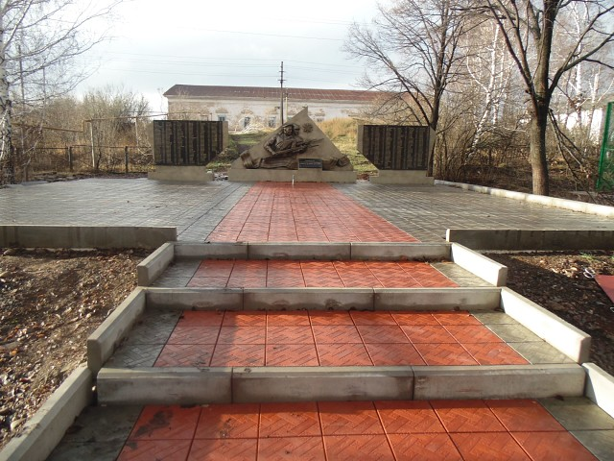
Фото с открытия памятника, фото, демонстрирующие различные ритуалы у памятника (митинги, выставление караула) | Открытие памятника планируется 9 мая 2020 г.
Дата заполнения паспорта | Февраль 2020 г.

